linux随笔(13)---touch和mkdir

V0.1 2014.10.10朱守园 初稿完成

一、目的
本文将介绍linux下新建文件或目录、删除文件或目录命令。
touch可以新建文件，mkdir用来新建目录；rm用来删除文件或目录。
本文将选取ubuntu14.04发行版做为描述基础。

二、touch命令
linux下新建文件的方式有很多，例如：使用vi新建文件、使用cp命令拷贝一个文件、但是最常用的还是使用touch命令新建一个文件。
语法：touch [options] filename
-a：改变访问时间
-m：改变修改时间
-t timestamp：改变访问时间和修改时间为timestamp

如果不指定任何选项，那么touch命令会新建一个文件。
如果指定了-t timestamp选项，那么touch命令会修改文件的访问时间和修改时间为timestamp。
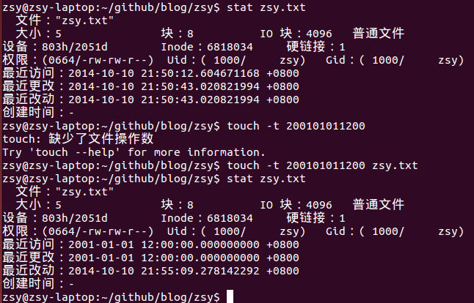
如果使用了-a选项，那么touch命令会修改文件的访问时间为当前时间。
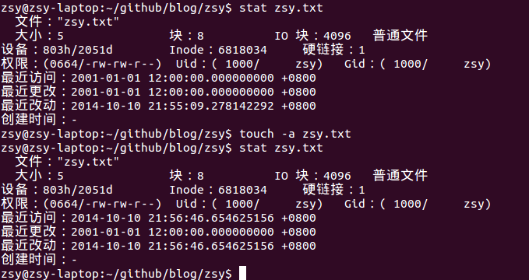
如果使用了-m选项，那么touch命令会修改文件的修改时间为当前时间。
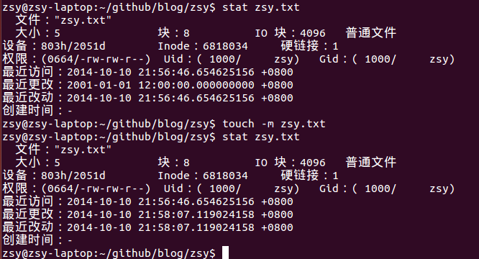
三、mkdir命令
语法：mkdir [options] dirname
-p：递归创建目录
-mmode：新建目录，并设置目录的文件访问模式为mode

使用-p选项递归的创建zsy/hxn目录。
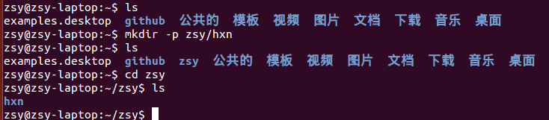
使用-m选项指定新建目录的文件访问模式为770，即rwxrwx---。
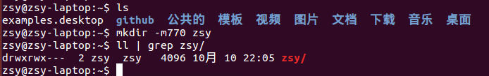

四、rm命令
语法：rm [options] filename/dirname
-f：强制删除文件或目录，即使目录不为空
-r：递归的删除文件或目录
-i：删除文件或目录前需要确认

在实际使用中，-r和-f选项一般同时使用，用来强制、递归的删除指定的文件或者目录。
对于重要的文件或者目录，在删除时建议使用-i选项，避免误操作。

五、总结
本文介绍了linux下的新建文件命令touch、新建目录命令mkdir和删除文件或目录命令rm。

